Topologia de rede

Turma:DS2

Nome: Isac Hayson da silva pereira

1-pesquise sobre topologia de rede

A topologia de rede define a estrutura física ou lógica de como os dispositivos se interconectam numa rede de computadores, sendo um mapa da sua organização e dos fluxos de dados.

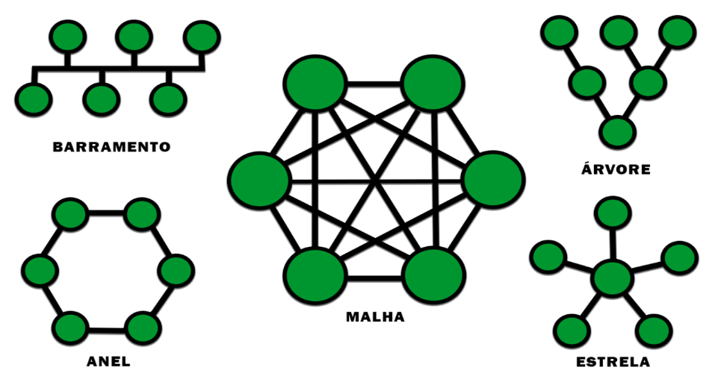

Tipos:

**Anel:** Os dispositivos passam dados em círculo, e uma falha em qualquer ponto interrompe toda a comunicação.

**Estrela:** Cada dispositivo conecta a um ponto central, que se falhar, derruba a rede toda, mas falhas isoladas não afetam os outros.

**Malha:** Todos estão conectados entre si por vários caminhos, garantindo que a rede continue mesmo se alguma conexão cair.

**Árvore:** Dispositivos organizados em uma estrutura hierárquica com um tronco principal e ramificações, onde falhas no tronco afetam os galhos.

**Híbrida:** Combinação de duas ou mais topologias para aproveitar as vantagens de cada uma em uma única rede.

2-Qual a topologia da sala?

estrela pois todos os dispositivos se conectam a um único ponto

3-Qual a topologia da sua casa?

Estrela,pois um único roteador é conectado por vários aparelhos

4-Verificar seu próprio ip

R= 20.20.3.234

5-Buscar um ip de algum site

R= 108.139.113.28